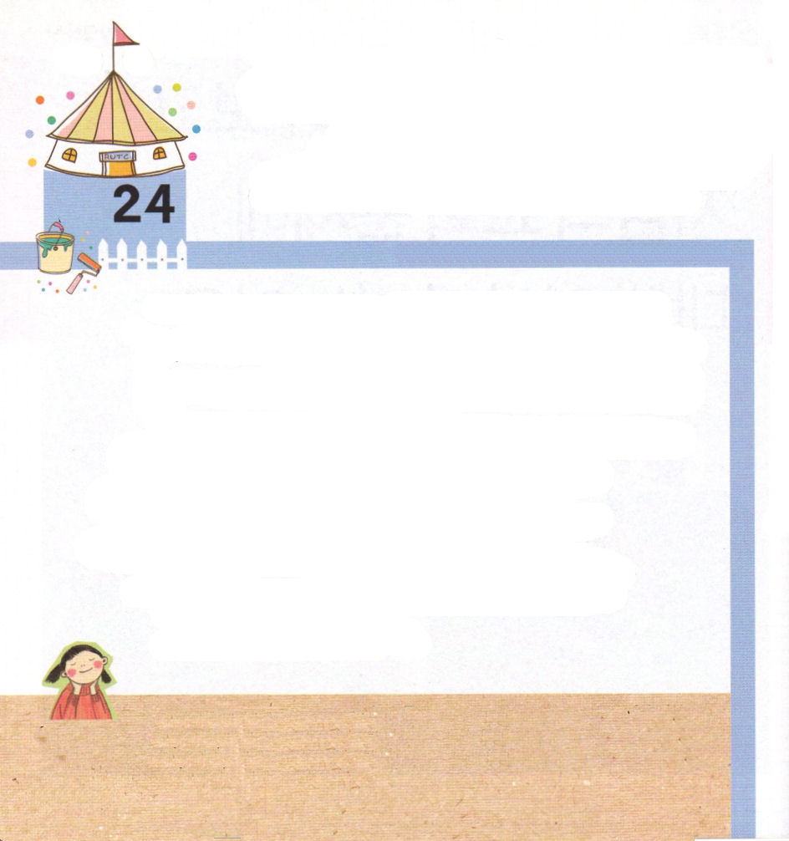

4:12 このには、だれによってもいはありません。のでこののほかに、たちがわれるべきはにえられていないからです。」

げつようび

そとから みると なにも もんだいが ないかのように
みえる ひともいます。しかし このよの すべての ひとは
かみさまに あえないなら しあわせに なることは
できません。なぜなら かみさまが にんげんを そうぞう
されたとき かみさまと ともに いれば しあわせに
なるように そうぞうされた からです。
さかなは みずで、 きは じめんで しあわせな ように
ひとは かみさまと ともにいれば しあわせに なることが
できます。かみさまを はなれて でてきた すべての
もんだいを かいけつして サタンを ふみくだく
イエス・キリストを しんじる ひとだけが かみさまと
ともに いることが できるのです。

ちちなる かみさま！ありがとうございます。イエス・キリストを とおして
かみさまと ともにいる かみのこどもに ならせてくださって ありがとう
ございます。わたしが しっている すべての ひとが インマヌエルの
しゅくふくを あじわうことが できますように。
イエス・キリストの おなまえによって おいのりします。アーメン

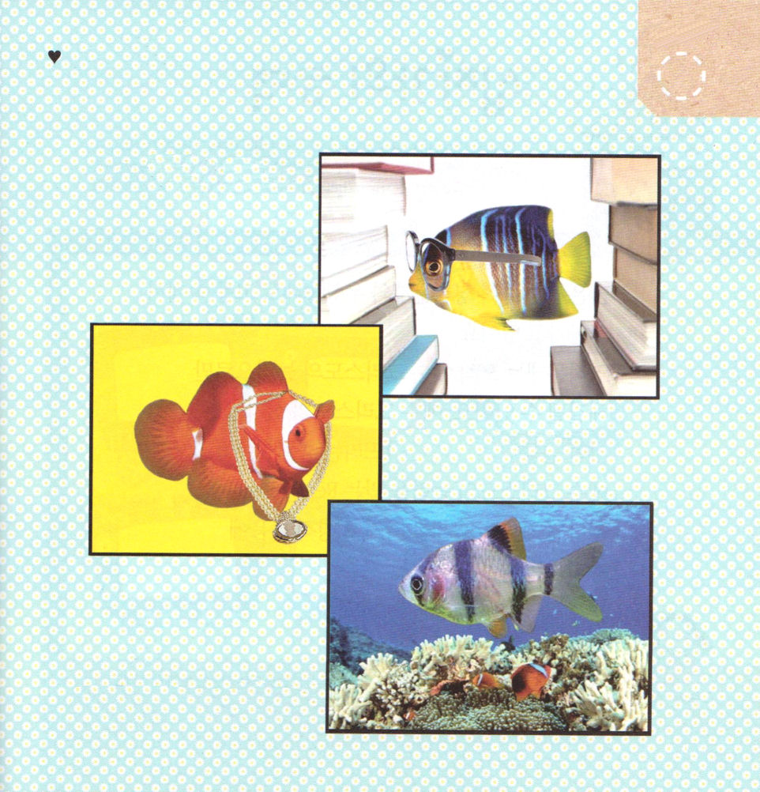
どの さかなが まことの しあわせを あじわって いますか

１．かしこい さかな

２．おかねもちの
さかな

３．みずのなかで
いきている さかな

ヘブル１しょう１４せつ

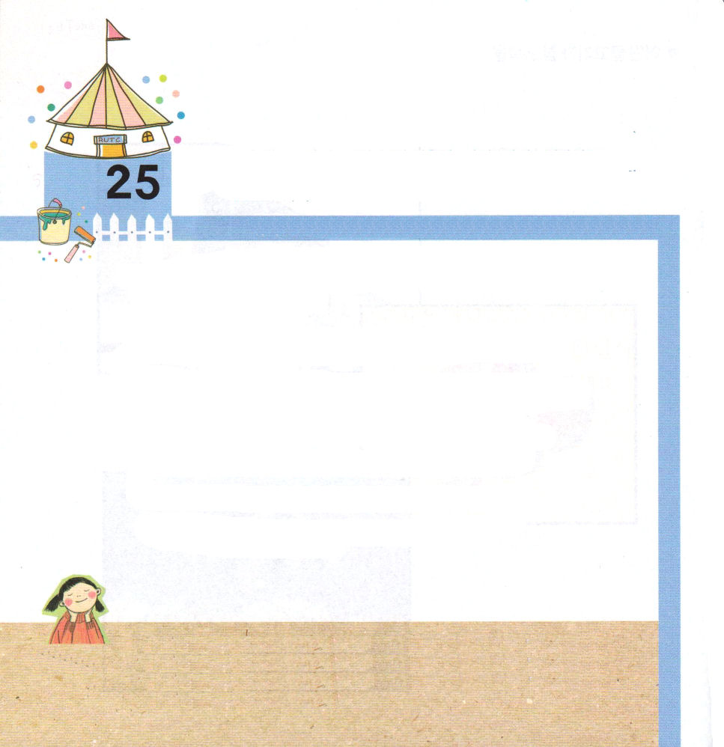

17:16～18 エピクロスとストアのたちもかいて、パウロとじっていたが、そののあるたちは、「このおしゃべりは、をうつもりなのか」とい、ほかのたちは、「はのをえているらしい」とった。パウロがイエスととをべえたからである。(18)

かようび

おおくの ひとたちが れいてきもんだいと ぐうぞう
すうはいで くるしみの なかで いきています。
れいてきもんだいは ただ イエス・キリストの ちからで
だけ かいけつすることが できます。
イエス・キリストの じゅうじかは サタンの ちからを
かんぜんに くずされる ちからです。
イエス・キリストの ちからを しんじる レムナントは
かみのこどもの けんいを もって れいてきな
たたかいで しょうりする ものです。

ちちなる かみさま！ありがとうございます。わたしの まわりで れいてき
もんだいと ぐうぞうに おさえられている ひとを みることが
できますように。そして そのひとびとに すべての もんだいを
かいけつされた イエス・キリストを つたえる でんどうしゃに
ならせてください。
イエス・キリストの おなまえによって おいのりします。アーメン

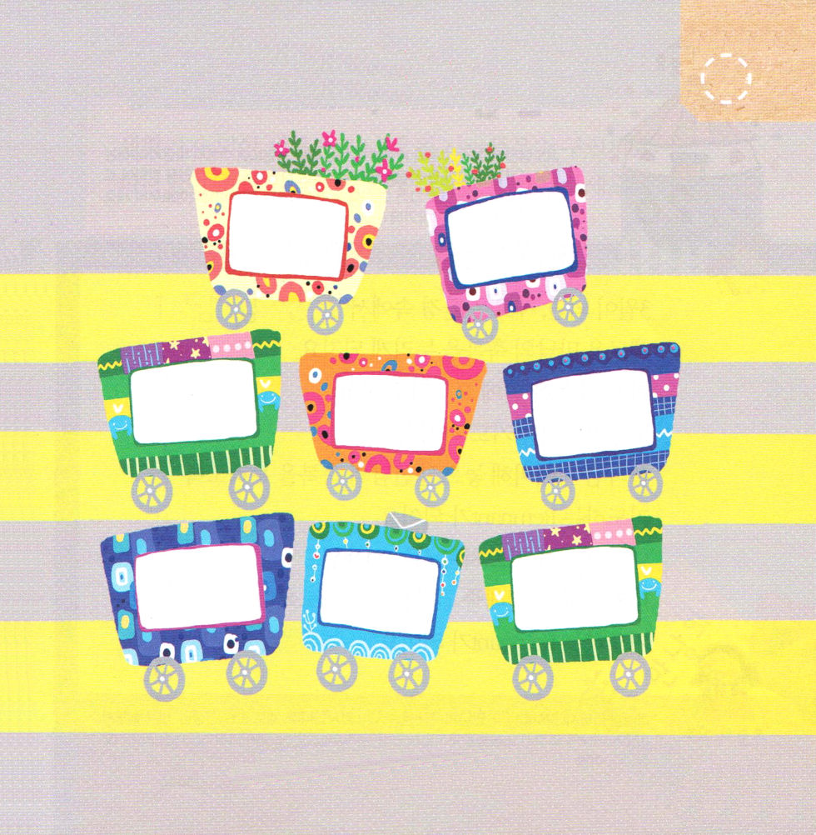
まわりに れいてきもんだいと ぐうぞうに おさえられている
ひとが いるのか パパとママと はなしをして みて
そのひとたちの なまえを かきましょう。

そして いっしょに おいのり しましょう

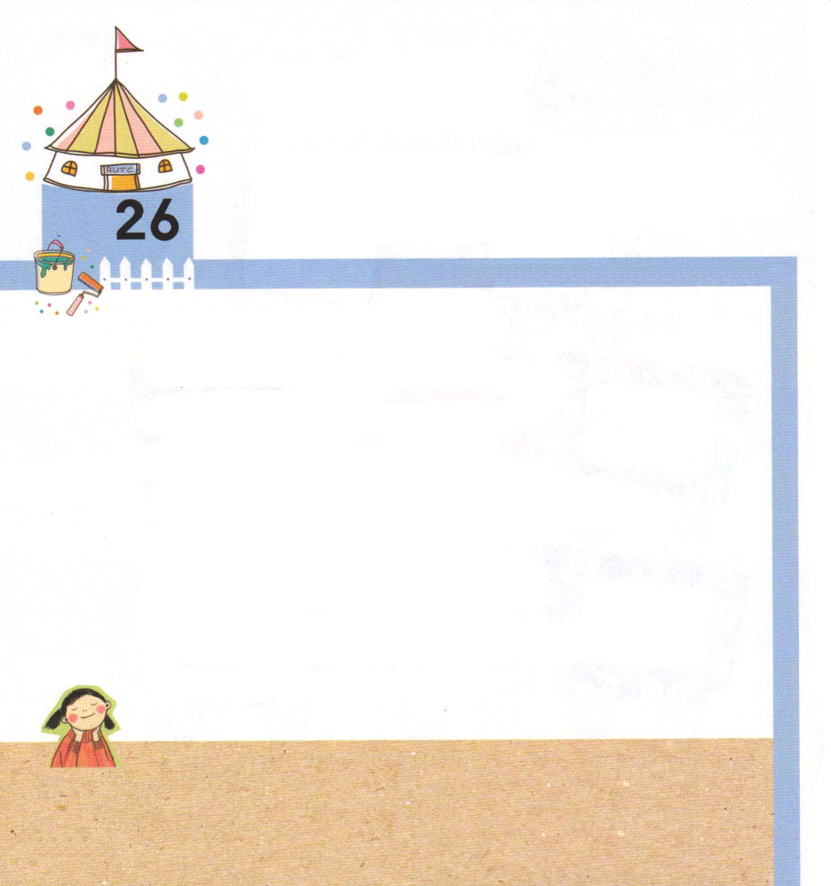

18:1～4 その後、パウロはアテネをって、コリントへ行った。ここで、アクラというポントまれのユダヤおよびそのプリスキラにった。クラウデオが、すべてのユダヤをローマからさせるようにしたため、ごろイタリヤからていたのである。パウロはふたりのところにき、(1-2)

すいようび

４がつに なれば あたらしい かんきょうの なかで
あたらしい であいの しゅくふくを あじわうように
なります。クラスも いちがくねんずつ うえに なって
しょうがっこうに いくようにも なります。
かみさまが そなえられた であいの しゅくふくを
あじわうように いのる レムナントに なりましょう。
わたしに ふくいんを おしえてくださる せんせい
わたしが ふくいんを つたえる ともだちに であえる
ように いのる レムナントに なりましょう。

ちちなる かみさま！ありがとうございます。であいの しゅくふくを
くださって ありがとうございます。あたらしく であう せんせい、ともだちと
なかよくできるように させてくださって ふくいんを つたえて
うけいれる であいの しゅくふくを ください。
イエス・キリストの おなまえによって おいのりします。アーメン

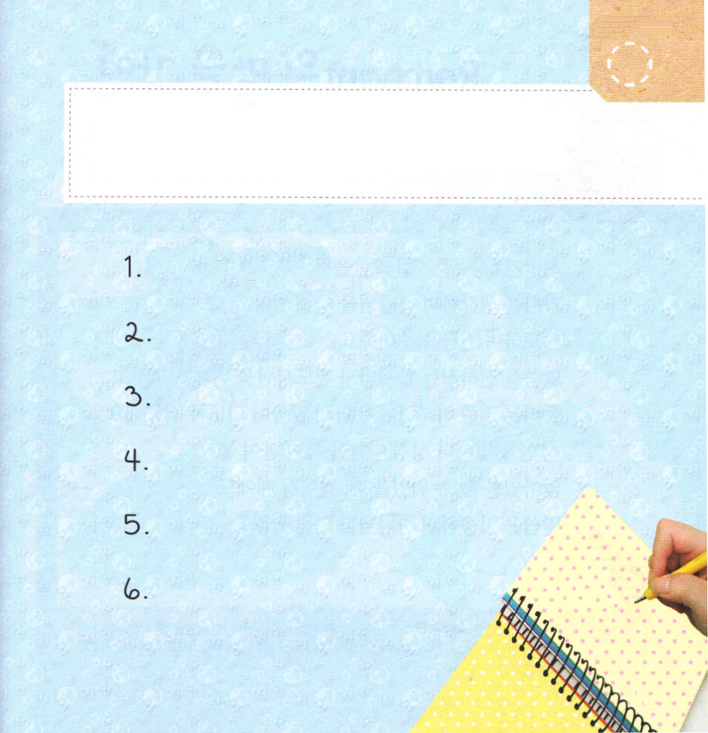

あたらしい がっきに なれば あたらしく
であうように なる ひとは だれかな。
かみさまが くださる であいの しゅくふくに かんしゃ しながら かいてみよう

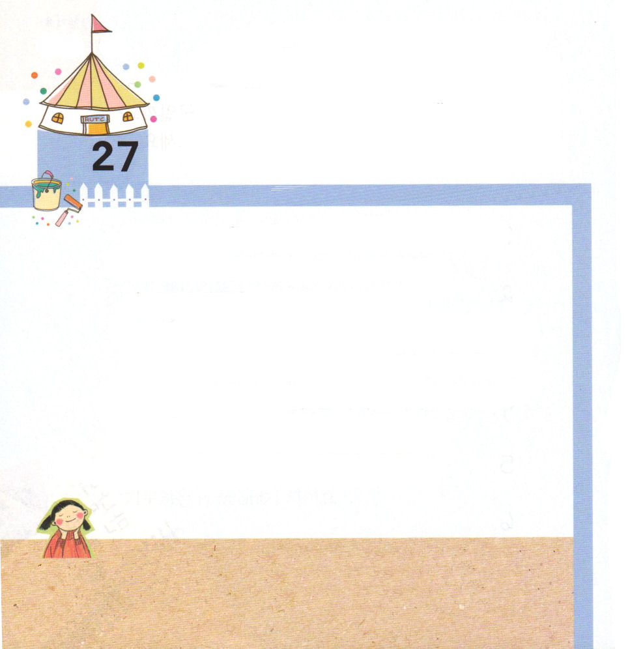

6:4～7 きなさい。イスラエル。はたちの。はただひとりである。をくし、をくし、をくして、あなたの、をしなさい。がきょう、あなたにじるこれらのことばを、あなたのにみなさい。これをあなたのどもたちによくえみなさい。あなたがにすわっているときも、をくときも、るときも、きるときも、これをえなさい。

もくようび

しんめいき ６しょう ４せつから ７せつの みことばに
そのとおり したがって みましょう。
かしを かんがえながら かみさまに さんびを して
いのって けんきんも じゅんびしましょう。
みことばを つたえてくださる ぼくしせんせいと
でんどうしせんせいの ために いのって
きく みことばの ひとつひとつが わたしの みことばに
なるように しゅうちゅうしましょう。
いえの なかの あちこちに せいしょの みことばを
かいて はっておいて すわったとき よこに なっている
とき あるくときにも みことばを あんしょうして
かみさまに えいこうを ささげましょう。

ちちなる かみさま！ありがとうございます。わたしに みことばを くださって
ありがとうございます。かみさまの みことばを すわっているときも
おきているときも どこでも よんでも もくそうする レムナントに
ならせてください。イエス・キリストの おなまえによって おいのりします。
アーメン

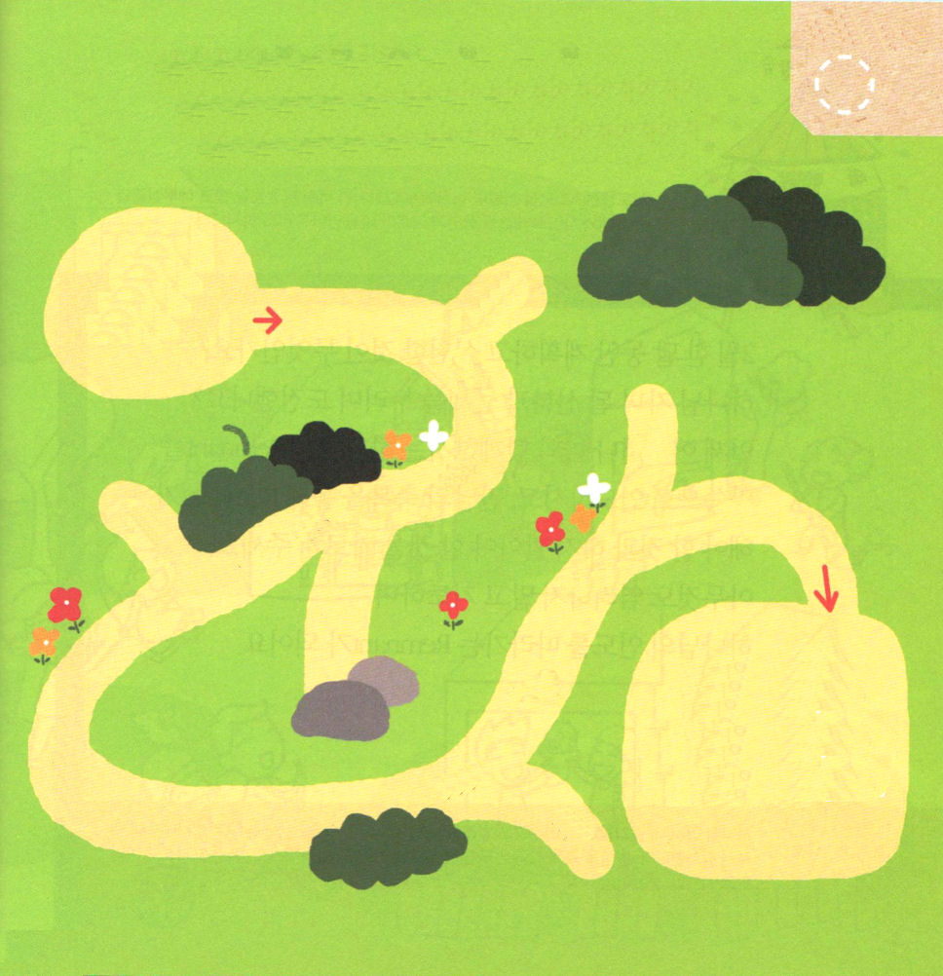
「イエス キリスト」が かんぜんに なるように
ただしい もじを ひろいながら すすんでみましょう。

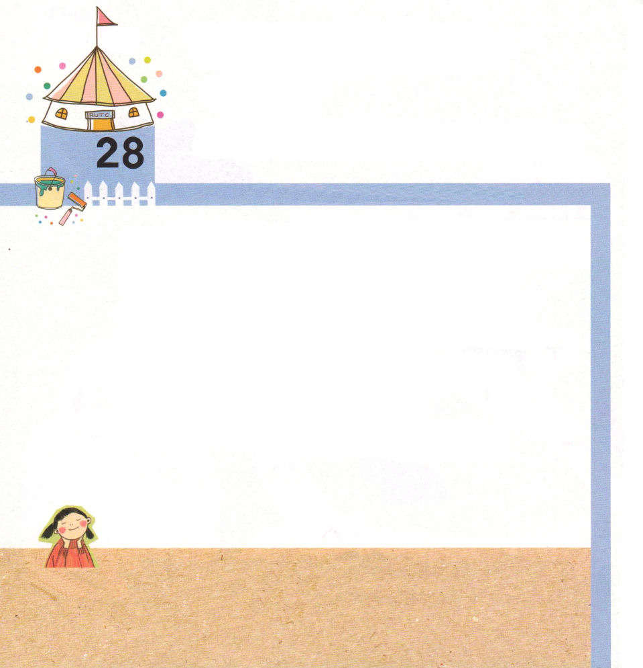

1:8 しかし、があなたがたのにまれるとき、あなたがたはをけます。そして、エルサレム、ユダヤとサマリヤの、およびのてにまで、わたしのとなります。」

きんようび

２がつ いっかげつの あいだに けいかくして じっせん
したことは なんですか。
かみのこどもに なった みぶんと けんいを あじわって
ちょうせん しましたか。
いつ どこでも わたしと ともに おられる かみさまは
レムナントを みことばで みちびかれ であいの
しゅくふくを とおして レムナントが しなければ
ならないことと しては ならないことを おしえて
くださいます。
なにも しないしないで いのれば かみさまの みちびきに
したがっていく レムナントに なります。

ちちなる かみさま！ありがとうございます。なにも しんぱいしないで
いのることが できる かみのこどもに ならせてくださって ありがとう
ございます。みことばを とおして せいれいの みちびきを うける
レムナントに ならせて ください。
イエス・キリストの おなまえによって おいのりします。アーメン

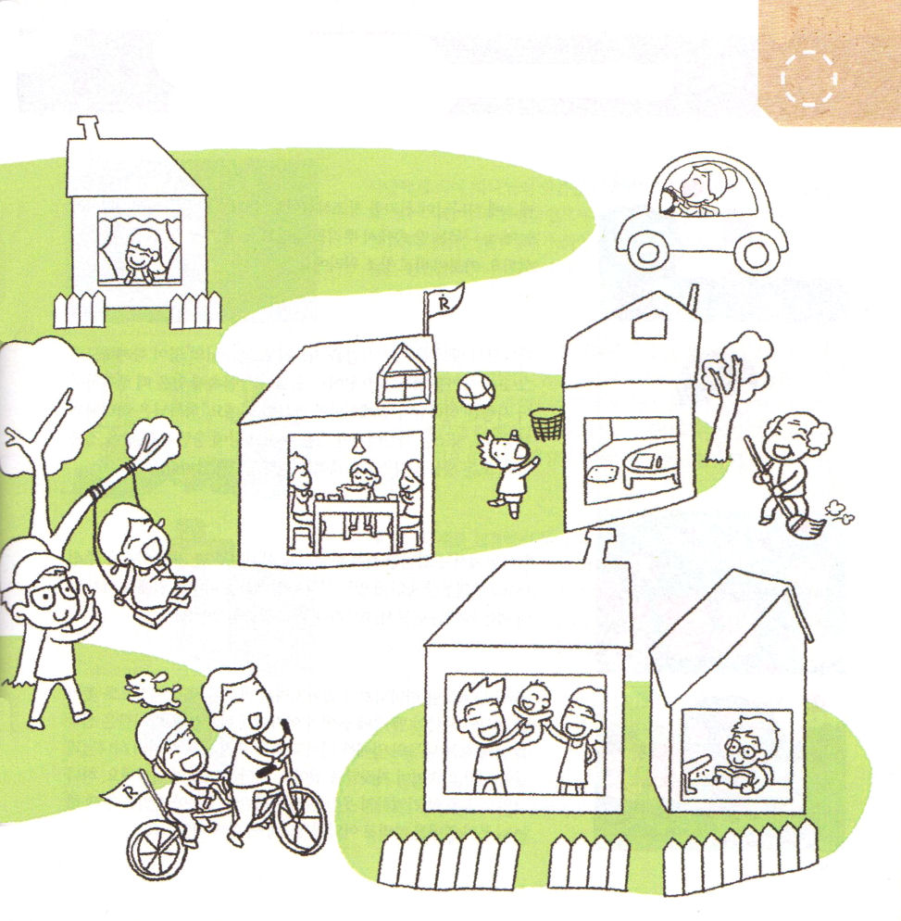
レムナントは でんどうしゃです。
えに きれいな いろを ぬって まちの
でんどうたいしょうしゃが だれなのか かんがえてみましょう。

